Эпоха дворцовых переворотов
- Определение учебных результатов (целей урока):
Обучающие (знания):
- называть причины дворцовых переворотов;
- знать последствия дворцовых переворотов для развития страны;
- давать характеристику правления Екатерины I, Петра II, Анны Иоанновны, Елизаветы I, Петра III.
Развивающие (умения):
- воспроизводить исторический материал;
- анализировать изученное;
- оценивать исторические события;
- работать в группе;
- работать с дополнительными образовательными ресурсами.
Воспитательные (отношения, ценности, внутренние установки):
- определить свое отношение к событиям XVIII века;
- выразить свое мнение о влиянии борьбы за власть на развитие государства.

2. Основные понятия: дворцовый переворот, фаворитизм, кондиции, конституционная монархия, абсолютизм, династия, Верховный тайный совет, бироновщина, манифест, олигархия.

3. Технология развития критического мышления

4. Основная деятельность на уроке:
- работа в группах;
- составление сюжетной таблицы «Кто? Где? Когда?»

5. Ресурсы урока:

- сетевые диски «История Отечества 882-1917», «Энциклопедия истории России 862-1917»;
- А.Н.Зыков «Краткая история России в лицах», г. Канск, 1998 г.
- А.Н. Сахаров «История России» Учебник для 10 класса, М., Русское слово, 2006 г.

Даты и события:
1725 - 1727 - царствование Екатерины I
1726 - учреждение Верховного Тайного Совета
1727 - 1730 - царствование Петра II
1730 - упразднение Верховного Тайного Совета
1730 - 1740 - царствование Анны Иоанновны
1731 - учреждение “кабинета министров”
1731 - создание Тайной канцелярии
1740 - 1741 - царствование Ивана Антоновича
1741 - 1761 - царствование Елизаветы Петровны
1761 - 1762 - царствование Петра III
1762 - манифест о вольности дворянства

Ход урока:
«Ничтожные наследники северного исполина»
А. С. Пушкин
«Русская история до Петра Великого сплошная панихида,
а после Петра Великого - сплошное уголовное дело»
Ф. И. Тютчев

Портретная галерея эпохи дворцовых переворотов

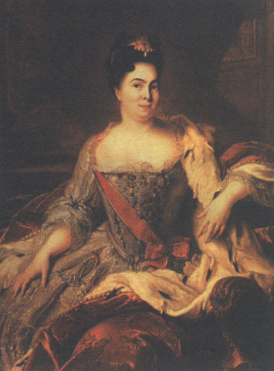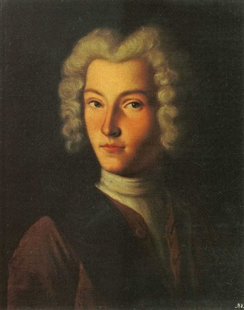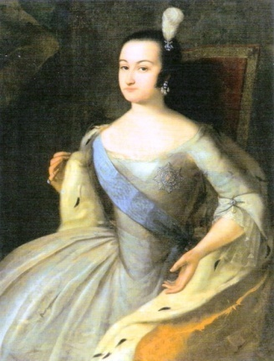
Екатерина I Петр II Анна Иоанновна

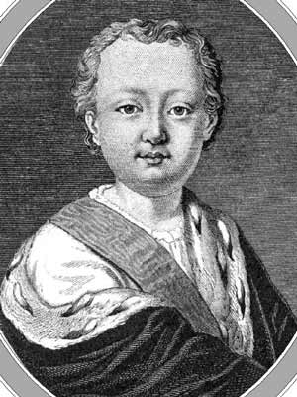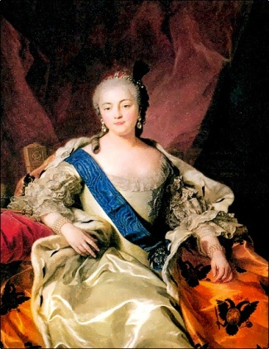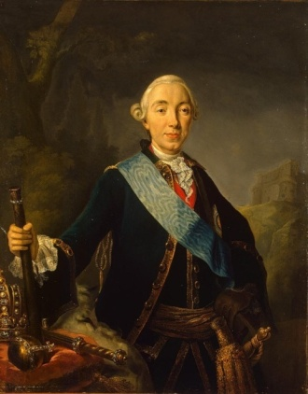
Иван Антонович Елизавета Петровна Петр III

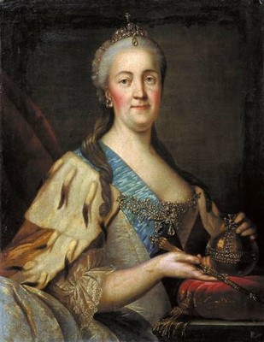
Екатерина II Великая
1. Организационный момент
- Дамы и господа, изображенные на портретах управляли нашим государством - Российской империей - в XVIII в. после смерти Петра Великого. Их правление великий историк В. О. Ключевский назвал «эпохой дворцовых переворотов». Сегодня мы попытаемся проанализировать:

1) как происходили дворцовые перевороты; 2) кто в них участвовал;
3) попытаемся дать личностную оценку деятельности правителей «эпохи дворцовых переворотов».
Изучив материал урока, вы должны составить сюжетную таблицу и сформулировать ответ на проблемный вопрос:
Почему в эпоху Московской Руси и допетровской России не известно случаев покушения на государя и стремления свергнуть его с престола со стороны подданных, а в 18 веке наступает эпоха дворцовых переворотов? Что изменилось? В чем причины дворцовых переворотов?
Петр Великий управлял Россией с 1682 по 1725 гг. Михаил Ломоносов писал о нем так:
«Рожденный к скипетру, простер в работу руки,
Монаршу власть скрывал, чтоб нам открыть науки.
Когда он строил град, сносил труды в войнах,
В землях далеких был и странствовал в морях,
Художников сбирал и обучал солдатов,
Домашних побеждал и внешних супостатов;
И, словом, се есть Петр, Отечества отец»
Показ видеофильма о последних минутах жизни Петра Великого. Его слова: «Отдайте все…». Но кому?

2. Стадия вызова:
- Как вы понимаете выражение «дворцовые перевороты»? (идет работа над понятием)
- Что вам известно из истории дворцовых переворотов? (составляется «список известной информации», а затем кластер)
- Чтобы вы еще желали узнать по данной теме? (запросы учащихся фиксируются на доске, и, исходя из них, формулируются задачи урока)
Класс делится на 6 групп, каждая из которых работает с материалом об одном из деятелей эпохи дворцовых переворотов
Применение приема инсерт
Чтение статей с внесением на полях листа помет в соответствии с предложенной классификацией:
" V " - уже знал
" + " - новое
" ? " - не понял, нужно поискать информацию

Группа № 1
Екатерина I
- Отметьте события внутренней политики периода правления Екатерины I.
- Отметьте события внешней политики периода правления Екатерины I.
- Сформируйте своё отношение к личности Екатерины I используя материал параграфа и текст документа
«При Петре она светила не собственным светом, но заимствованным от великого человека, которого она была спутницею; у нее доставало уменья держать себя на известной высоте, обнаруживать внимание и сочувствие к происходившему около нее движению; она была посвящена во все тайны, тайны личных отношений окружающих людей. Ее положение, страх за будущее держали ее умственные и нравственные силы в постоянном и сильном напряжении. Но вьющееся растение достигало высоты благодаря только тому великану лесов, около которого обвивалось; великан сражен — и слабое растение разостлалось по земле. Екатерина сохранила знание лиц и отношений между ними, сохранила привычку пробираться между этими отношениями; но у нее не было ни должного внимания к делам, особенно внутренним, и их подробностям, ни способности почина и направления».
Из «Истории России» С.М. Соловьева.
- Создайте синквейн о Екатерине I

Группа № 2
Петр II
- Отметьте события внутренней политики периода правления Петра II.
- Отметьте события внешней политики периода правления Петра II.
- Сформируйте своё отношение к личности Петра II, используя материал параграфа и текст документа
«Ему исполнилось только 12 лет, а он уже почувствовал, что рождён самодержавным монархом, и при первом представившемся случае показал сознание своего царственного происхождения над самим Меншиковым. Петербургские каменщики поднесли малолетнему государю в подарок 9000 червонцев. Государь отправил эти деньги в подарок своей сестре, великой княжне Наталье, но Меншиков, встретивши идущего с деньгами служителя, взял у него деньги и сказал: «Государь слишком молод и не знает, как употреблять деньги». Утром на другой день, узнавши от сестры, что она денег не получала, Пётр спросил о них придворного, который объявил, что деньги у него взял Меншиков. Государь приказал позвать князя Меншикова и гневно закричал:
— Как вы смели помешать моему придворному исполнить мой приказ?
— Наша казна истощена, — сказал Меншиков, — государство нуждается, и я намерен дать этим деньгам более полезное назначение; впрочем, если вашему величеству угодно, я не только возвращу эти деньги, но дам вам из своих денег целый миллион.
— Я император, — сказал Пётр, топнув ногой, — надобно мне повиноваться».
Н. Костомаров, «Русская история в жизнеописаниях её главнейших деятелей».
Из донесений иностранных послов:
«Монарх говорит со всеми в тоне властелина и делает, что захочет. Он не терпит пререканий, постоянно занят беготнёю; все кавалеры, окружающие его, утомлены до крайности…Царь похож на своего деда в том отношении, что он стоит на своём, не терпит возражений и делает, что хочет».
«Прежде можно было противодействовать всему этому, теперь же нельзя и думать об этом, потому что государь знает свою неограниченную власть и не желает исправляться. Он действует исключительно по своему усмотрению, следуя лишь советам своих фаворитов».
«Нельзя не удивляться умению государя скрывать свои мысли; его искусство притворяться — замечательно. На прошлой неделе он два раза ужинал у Остермана, над которым он в то же время насмехался в компании Долгоруких. Перед Остерманом он же скрывает свои мысли: ему он говорит противоположное тому, в чём уверял Долгоруких…Искусство притворяться составляет преобладающую черту характера императора».
«Хотя и трудно сказать что-либо решительное о характере 14-летного государя, но можно догадываться, что он будет вспыльчив, решителен и жесток».

- Создайте синквейн о Петре II.

Группа № 3
Анна Иоанновна

- Отметьте события внешней политики периода правления Анны Иоанновны.
- Подведите итоги правления Анны Иоанновны.
- Сформируйте своё отношение к личности Анны Иоанновны используя материал параграфа и текст документа
Из донесений иностранных послов:
«Императрица Анна толста, смугловата, и лицо у нее более мужское, нежели женское. В обхождении она приятна, ласкова и чрезвычайно внимательна. Щедра до расточительности, любит пышность чрезмерно, отчего ее двор великолепием превосходит все прочие европейские. Она строго требует повиновения себе и желает знать все, что делается в ее государстве, не забывает услуг, ей оказанных, но вместе с тем хорошо помнит и нанесенные ей оскорбления. Говорят, что у нее нежное сердце, и я этому верю, хотя она и скрывает тщательно свои поступки. Вообще могу сказать, что она совершенная государыня…»
«Природное любопытство и склонность царицы к сплетням дают ей сведения обо всех пустяковатых делах и мелких случаях, происходящих в семьях придворных. Что же до важных дел и вещей значительных, то благородный граф Бирон (осуществляющий у неё главное управление) заботиться, чтобы о них она ничего не ведала».
«Француз, привыкший заходить в королевские покои, чувствовал бы себя неуютно при петербургском дворе, где и по самым торжественным праздникам следует держаться на известной дистанции от персоны её величества, рядом с которой стоят только знатнейшие. Несколько странно также, что каждый, кто мимо дворца идёт, едет или плывёт на судне, должен обнажить голову».

- Создайте синквейн об Анне Иоанновне.

Группа № 4
Иван Антонович
- Отметьте события внутренней политики периода правления Ивана Антоновича.
- Отметьте события внешней политики периода правления Ивана Антоновича.
- Подведите итоги правления Ивана Антоновича.
- Сформируйте своё отношение к личности Ивана Антоновича используя материал параграфа и текст документа
«Родился он в самом конце царствования Анны Иоанновны, поэтому вопрос о том, кого назначить регентом, долго мучил и находившуюся при смерти императрицу. Анна Иоанновна хотела оставить трон за потомками своего отца Ивана V и очень беспокоилась, как бы он не перешел в будущем к потомкам Петра I. Поэтому в завещании она оговорила, что наследником является Иоанн Антонович, а в случае его смерти — другие дети Анны Леопольдовны в порядке старшинства, если они родятся. Иван Антонович был провозглашён императором при регентстве герцога Курляндского Бирона.
Через две недели после воцарения младенца в стране произошел переворот, в результате которого гвардейцы, возглавляемые фельдмаршалом Минихом, арестовали Бирона и отстранили его от власти. Новым регентом была объявлена Анна, мать императора. Неспособная управлять страной и живущая в иллюзиях Анна постепенно передала всю свою власть Миниху, а после ею завладел Остерман, отправивший фельдмаршала в отставку. Но спустя год произошел новый переворот. Дочь Петра Великого Елизавета с преображенцами арестовала Остермана, императора, его родителей и всех их приближенных.
Сначала Елизавета намеревалась выдворить «Брауншвейгскую семью» из России (так было официально указано в манифесте, обосновывающем её права на престол), но передумала, испугавшись, что за границей она будет опасна, и приказала посадить в тюрьму бывшую регентшу и её мужа.
31 декабря 1741 года был объявлен указ императрицы о сдаче населением всех монет с именем Иоанна Антоновича для последующей переплавки.
Позже, был опубликован указ об уничтожении портретов с изображением Иоанна Антоновича, а также о замене деловых бумаг, паспортов и прочих документов с именем императора на новые.
В 1742 году, в тайне от всех, вся семья была переведена в предместье Риги — Дюнамюнде, затем, в 1744 году, в Ораниенбург, а после подальше от границы, на север страны — в Холмогоры, где маленький Иван был полностью изолирован от родителей. Долгие северные походы сильно отразились на здоровье Анны Леопольдовны: в 1746 году она умерла. В 1756 году его перевезли из Холмогор в одиночную камеру в Шлиссельбургской крепости. В крепости «известный арестант» находился в полной изоляции, ему не разрешалось никого видеть, даже крепостных служителей. За все время заключения он так и не увидел ни одного человеческого лица. Однако документы свидетельствуют, что узник знал о своем царском происхождении, был обучен грамоте и мечтал о жизни в монастыре.
С 1759 года у Ивана стали наблюдать признаки неадекватного поведения. Об этом с полной уверенностью утверждала и видевшая Ивана VI в 1762 году императрица Екатерина II; но тюремщики полагали, что это лишь жалкая симуляция. Пока Иван был в заточении, предпринималось много попыток освободить свергнутого императора и вновь возвести на престол. Последняя попытка обернулась для молодого заключенного гибелью в 1764г. В возрасте 23 лет».
- Создайте синквейн об Иване Антоновиче.

Группа № 5
Елизавета Петровна
- Отметьте события внутренней политики периода правления Елизаветы Петровны.
- Отметьте события внешней политики периода правления Елизаветы Петровны.
- Подведите итоги правления Елизаветы Петровны.
- Сформируйте своё отношение к личности Елизаветы Петровны используя материал параграфа и текст документа
«Мирная и беззаботная, она была вынуждена воевать чуть не половину своего царствования, побеждала первого стратега того времени Фридриха Великого, брала Берлин, уложила пропасть солдат на полях Цорндорфа и Кунерсдорфа; но с правления царевны Софьи никогда на Руси не жилось так легко, и ни одно царствование до 1762 г. не оставляло по себе такого приятного воспоминания».
«Елизавета была умная и добрая, но беспорядочная и своенравная русская барыня XVIII в., которую по русскому обычаю многие бранили при жизни и тоже по русскому обычаю все оплакали по смерти».
«Весёлая царица была Елисавет: Поёт и веселится, порядка только нет».
Обозревая царствование императрицы Елисаветы Петровны, нельзя не отметить двух важных дел этого царствования в области внутреннего управления: распространения просвещения, которому много содействовало учреждение университета и гимназий и уничтожение внутренних таможен, сильно парализовавших русскую торговлю в продолжение долгого времени. И то, и другое дело, как мы видели, устраивалось представлениями и трудами Шуваловых. Что касается до внешней политики, то вмешательство России в Семилетнюю войну ничего не принесло ей, кроме истощения, и возбуждало всеобщее неудовольствие даже в войске.
«Обыкновенно ставят в заслугу Елисавете Петровне уничтожение смертной казни и некоторое смягчающее движение в законодательстве относительно употребления пыток при расследованиях; но мы не видим тут смягчения нравов и проявления человеколюбия, потому что в рассматриваемую эпоху продолжались страшные пытки - рвание ноздрей, битье кнутом, урезанье языка и тяжелые ссылки, часто даже людей совершенно невинных... Народные массы не наслаждались довольством, спокойствием и безопасностью: несомненным свидетельством этому служат разбойничьи шайки, препятствовавшие не только торговле и промыслам, но даже мирному состоянию обывателей, - а крестьянские возмущения, постоянно требовавшие укрощения воинскими командами, разразились народными волнениями в близкое этому царствованию время императрицы Екатерины Второй.
- Создайте синквейн о Елизавете Петровне.

Группа № 6
Петр III
- Отметьте события внутренней политики периода правления Петра III.
- Отметьте события внешней политики периода правления Петра III.
- Подведите итоги правления Петра III. .
- Сформируйте своё отношение к личности Петра III используя материал параграфа и текст документа
«Екатерина: «Время он проводил в ребячествах неслыханных...Он был упрям и вспыльчив, был слабого и хилого сложения…С десятилетнего возраста он пристрастился к пьянству… Он большей частью проявлял неверие... Его ум был ребяческим... Он приходил в отчаяние. Это часто с ним случалось. Он был труслив сердцем и слаб головой. Он любил устриц...»
«Общество чувствовало в действиях правительства шалость и каприз, отсутствие единства мысли и определённого направления. Всем было очевидно расстройство правительственного механизма. Всё это вызывало дружный ропот, который из высших сфер переливался вниз и становился всенародным. Языки развязались, как бы не чувствуя страха полицейского; на улицах открыто и громко выражали недовольство, безо всякого опасения порицая государя»
«Уже с утра он был в своём рабочем кабинете, где заслушивал доклады <…>, потом спешил в Сенат или коллегии. <…> В Сенате за наиболее важные дела он брался сам энергично и напористо»
«За время 186-дневного царствования, если судить по официальному «Полному собранию законов Российской империи», было принято 192 документа»
- Создайте синквейн о Петре III.

3. Стадия осмысления:
- Каковы, на ваш взгляд, причины дворцовых переворотов?
Составление кластера:
Причины дворцовых переворотов:
- отсутствие широкой народной опоры режима (такая опора в виде института Земского собора была упразднена);
- отсутствие четких механизмов передачи власти, а соответственно, неоднозначность трактовок о легитимной фигуре преемника;
- зависимость правительства в принятии политических решений от позиции гвардии.

- О ком идет речь?
А) «При Петре она светила светом не собственным, но заимствованным от великого человека» С. Соловьёв

Б) «Эта грубая, двухметровая по высоте и восьмипудовая по весу, необразованная и ленивая женщина все свое время проводила за картами и в пирах. Особенно Анна любила стрелять по воронам»
В) «Во дщери Петр опять на трон взошел,
В Елизавете все дела свои нашел…
О матерь своего народа!
Тебя произвела природа
Дела Петровы окончать!»
А. П. Сумароков
Г) “За 186 дней своего царствования он издал 192 указа, из них указы о вольности дворянства, прекращении преследований иноверцев… свидетельствовали о незлобивом характере правителя”

Д) «Божию милостью, мы, Екатерина II,
Объявляем верным подданным нашим…

Россия вдоволь натерпелась от чехарды вокруг престола.

России я обязана всем, даже именем - Екатерина!
Стремиться буду к общей цели - сделать всех счастливыми!»

Составление сюжетной таблицы «Кто? Где? Когда?»

Кто? | Годы правления | Кто поддержал? | Основное содержание правления | Итоги
Екатерина I | 1725-1727 | Гвардейские полки, ближайшие соратники Петра, А. Меньшиков | Создание Верховного тайного совета, ограничение функций Сената. Установление очередности престолонаследия. Открытие Академии наук, организация экспедиции на Камчатку. Разрешение дворянам заниматься торговлей и промышленностью, увольнения из армии на три года | Начало отказа от наследия Петра Великого.  Усиление эксплуатации крестьян, рост повинностей, разорявших хозяйство.  Ухудшение боевой подготовки армии
Петр II | 1727-1730 | Аристократи  ческие круги, Долгорукие | Двор переехал в Москву, бездействие флота
Анна Иоанновна | 1730-1740 | Эпоха немецкого владычества, А. Остерман, Э. Бирон | Ликвидация Верховного тайного совета, создание Кабинета министров. Создание кадетского корпуса, ограничение дворянской службы. Отмена майората. Право помещиков определять крепостным меру наказания за побег, сбора подушной подати с крестьян. Отмена протекционистского тарифа
Иоанн Антонович | 1740-1741 | Немецкое дворянство, А. Остерман, Б.Миних
Елизавета II | 1741-1761 | Гвардейцы, А. Разумовский, Шуваловы | Отмена смертной казни. Право помещиков ссылать крепостных в Сибирь. Восстановление полномочий Сената. Семилетняя война. Отмена внутренних таможен. Учреждение Дворянского, Купеческого банков
Петр III | 1761-1762 | Не имел опоры | Дарование вольности российскому дворянству. Секуляризация церковных земель

Применение приема «круги по воде»:
На слайде - слово «ПЕРЕВОРОТ» (в столбик по одной букве).
подберите ассоциативные ряды на -п-, теперь на -е-, на -р- и т. д.

Согласны ли Вы, с оценкой дворцовых переворотов, данной В. И. Лениным «Были до смешного легки»?
ИТАК, возвращаемся к вопросу, поставленному в начале урока:
Почему в эпоху Московской Руси и допетровской России не известно случаев покушения на государя и стремления свергнуть его с престола со стороны подданных, а в 18 веке наступает эпоха дворцовых переворотов? Что изменилось? В чем причины дворцовых переворотов?

5. Задание на дом (на выбор):
1) Составить синквейн на любого из правителей;
2) Написать сочинение - рассуждение «Что было бы, если бы Петр I назначил наследника…»

